
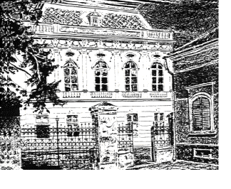

BOLDOG BATTHYÁNY LÁSZLÓ KATOLIKUS ÁLTALÁNOS ISKOLA
 9900 Körmend, Kölcsey utca 12.
 tel.: (94) - 594 - 398
E-mail: bblkai@martinus.hu

JELENTKEZÉSI LAP

Boldog Batthyány László Katolikus Általános Iskola
2024/2025-ös tanévének
1. osztályába jelentkező gyermek beíratásához

Gyermek neve:
Oktatási azonosítója:
Lakóhelye:
Tartózkodási helye:
Születési helye, ideje:
Édesapja (törvényes képviselő) neve:
Édesapja telefonszáma, email címe:
Édesanyja viselt neve és
születési neve:
Édesanyja telefonszáma, email címe:
A gyermek óvodájának neve:
A gyermek óvodájának címe:
A gyermek vallása: | katolikus evangélikus református Egyéb:

Kelt:………………, 2024. ……… ……………………….
szülő/gondviselő aláírása

